Analisis Kepuasan Pengguna Sistem Kepegawaian Kementrian Agama Musirawas Menggunakan Metode End User Computing

Emelia¹, Rusdiyanto, M.Kom², Joni Karman, M.Kom³
¹Program Studi Sistem Informasi, Universitas Bina Insan, Lubuklinggau
e-mail: *¹ emel73314@gmail.com, ² rusdiyanto@univbinainsan.ac.id, ³ joni_karman@univbinainsan.ac.id

Abstrak

Beberapa pegawai masih bingung cara penggunaan SIMPEG, dan belum pernah dilakukan analisis kepuasan pengguna khususnya di Kementerian Agama. Penelitian ini menggunakan metode EUCS untuk mengukur kepuasan pengguna dengan membandingkan harapan dan kenyataan. Doll & Torkzadeh mengembangkan model EUCS ini. Model ini menekankan kepuasan pengguna akhir berdasarkan konten, akurasi, format, ketepatan waktu, dan kemudahan penggunaan. Penelitian ini berpengaruh terhadap kepuasan pengguna Aplikasi Simpeg Kemenag Musirawas khususnya konten (0,030) dan akurasi (0,001), sedangkan format, kemudahan penggunaan, dan ketepatan waktu tidak berpengaruh (0,964, 0,192, dan 0,126).
Kata kunci—3-5 kata kunci; EUCS; Akurat; Ketepatan Waktu

Abstract
Some employees are still confused about how to use SIMPEG, and a user satisfaction analysis has never been done, especially at the Ministry of Religion. This study uses the EUCS method to measure user satisfaction by comparing expectations and reality. Doll & Torkzadeh developed this EUCS model. This model emphasizes end-user satisfaction based on content, accuracy, format, timeliness, and ease of use. This research influences user satisfaction of the Ministry of Religion Musirawas Simpeg Application, specifically content (0.030) and accuracy (0.001), while format, ease of use, and timeliness have no effect (0.964, 0.192, and 0.126).

Keywords—3-5 keywords, EUCS; Accuracy; Timeliness

PENDAHULUAN
Semakin banyak orang yang memperhatikan Sistem Informasi Manajemen Kepegawaian (SIMPEG) pada suatu organisasi pemerintah. SIMPEG dapat bermanfaat bagi organisasi jika digunakan dengan benar. Agar SIMPEG dapat menjalankan fungsinya—yang meliputi pengumpulan data, pengolahan data, dan penyajian hasil analisis data aktual dan faktual terhadap kinerja karyawan secara real time—harus di-deploy dengan benar.
Perlu diketahui bahwa Kantor Kementerian Agama Kabupaten Musirawas yang beralamat di Jl. Jalan Lintas Sumatera KM 19 Kompleks Perkantoran Pusat Agropolitan Musi Rawas Muara Beliti 31661, adalah salah satu instansi pemerintah yang telah menggunakan SIMPEG dalam beberapa tahun terakhir.
Saat menyajikan informasi kepegawaian dalam bentuk digital, Kemenag mengandalkan program yang dikenal dengan Sistem Informasi Kepegawaian (SIMPEG) 5.0. Setiap pengguna (karyawan) akan menghargai proses aplikasi yang disederhanakan untuk memasukkan, mengawasi, dan memantau kumpulan unik data terkait pekerjaan mereka. Pegawai pemerintah dapat memverifikasi kredensial mereka dengan kantor personalia dengan mengunggah PDF dari profil SIMPEG 5.0 mereka yang telah diisi, yang termasuk informasi seperti gelar mereka, posisi, majikan, dan banyak lagi. End User Computing Satisfaction adalah model yang digunakan untuk menilai tingkat kepuasan yang diberikan oleh sistem komputer atau aplikasi kepada pengguna akhir (EUCS). Harapan pengguna versus kinerja sistem komputer (UECS) adalah teknik untuk mengukur kebahagiaan pengguna dengan sistem aplikasi. Doll & Torkzadeh menciptakan model ini untuk menilai kinerja EUCS. Kerangka evaluasi ini mengutamakan persepsi pengguna tentang kegunaan sistem dalam hal konten, kebenaran, format, ketepatan waktu, dan kesederhanaan penggunaan. Kepuasan pengguna mencirikan sejauh mana harapan individu dan hasil aktual dari keterlibatan mereka dalam penciptaan sistem informasi selaras. [2]
Tingkat kepuasan seseorang terhadap suatu produk dapat berkisar dari kegembiraan yang ekstrem hingga kekecewaan yang menghancurkan, tergantung pada seberapa dekat perasaan itu sejalan dengan harapan individu sebelum membeli.
[3] Populasi adalah kelompok studi dari mana kesimpulan dapat ditarik tentang populasi secara keseluruhan, berdasarkan fitur bersama kelompok studi dan ukuran sampel yang telah ditentukan sebelumnya oleh peneliti. [4]
Sampel mewakili bagian dari populasi dalam hal ukuran dan distribusi. Jika populasi terlalu besar bagi peneliti untuk dipelajari secara lengkap (untuk alasan apapun, seperti kurangnya sumber daya, waktu, atau uang), mereka dapat memeriksa subset dari populasi. Wawasan yang diperoleh dari sampel dapat diekstrapolasi ke seluruh populasi. Hal ini menekankan perlunya pemilihan sampel yang valid secara statistik dari populasi secara luas (mewakili). [4]

METODOLOGI PENELITIAN

Kerangka berfikir adalah suatu diagram yang menjelaskan secara garis besar alur logika berjalannya sebuah penelitian, di dalam penelitan ini adalah sebagai berikut :
Latar Belakang Masalah & Rumusan Masalah
Merumuskan
Masalah
Landasan Teori

Mengumpulkan Data
Menentukan Populasi dan Sampel
Menentukan Metode EUCS
Membagikan Kuisioner
Membuat Pertanyaan

Pengujian
- Uji Validitas
- Uji Reabilitas
- Uji Regresi Berganda

Melporkan dalam bentuk skripsi

Teknik Pengumpulan Data
Kementerian Agama Musirawas beralamat di Jl. Lintas Sumatera KM.19 Komp. Pusat Agropolitan Kantor Pemerintah Kabupaten 31661, Desa Muara Beliti Baru, Muara Beliti, Kabupaten Musi Rawas, Sumatera Selatan 31661. Pengambilan data secara langsung harus dilakukan di sana. Berikut ini adalah teknik pengumpulan datanya:
- Metode Obsevasi
Peneliti Melakukan pengamatan secara langsung di Kemenag Musirawas peneliti menemui kepala pada sub bagian Tata Usaha Kantor Kementrian Agama Kabupaten Musirawas ,yaitu Bapak M.Harfin Gelora, S. Ag, M.H.I.
- Metode Wawancara
Peneliti mewancarai secara langsung dengan kepala pada sub bagian Tata Usaha Kantor Kementrian Agama Kabupaten Musirawas ,yaitu Bapak M.Harfin Gelora, S. Ag, M.H.I untuk menanyai perihal aplikasi SIMPEG.
- Kuesioner
Peneliti Melakukan pengumpulan data dengan menyebarkan pertanyaan-pertanyaan kepada pegawai Kemenag Musirawas.
- Dokumentasi
Peneliti melakukan pengumpulan data seperti foto, jurnal, buku, dokumen data anggota pegawai kementrian agama musirawas.
Dalam penelitian ini, kuisioner yang digunakan adalah metode EUCS. Kuisioner didesain berdasarkan skala likert dan di rancang secara khusus untuk mengukur :
            - Isi (Content) adapun indikator didalamnya adalah kwalitas data, relavansi data, kelengkapan data dan manfaat
            - Akurat (Accuracy) adapun indikator didalamnya adalah akurat, kesesuaian informasi, integritas data, dan terpercaya
            - Bentuk (Format) adapun indikator didalamnya adalah tema, tampilan, warna, tata letak
            - Kemudahan pengguna (ease of use) adapun indikator didalamnya adalah user friendly, efisiensi, respon time
            - Ketepatan Waktu (Timeliness) adapun indikator didalamnya adalah uptodate, respon time
Skala Likert 1 (sangat tidak setuju), 2 (tidak setuju), 3 (ragu-ragu), 4 (setuju), dan 5 (sangat setuju) digunakan untuk mengukur harapan dan persepsi responden terhadap SIMPEG Kemenag Musirawas. Responden menyebarkan kuesioner kepada seluruh pegawai kementerian yang memiliki akses ke sistem kepegawaian kementerian. Responden dengan berbagai pendapat menerima makalah kuesioner, oleh karena itu disarankan agar pertanyaan dibuat sesederhana mungkin. seperti pada tabel di bawah ini: Sumatera Selatan, 31661, Desa Muara Beliti Baru, Muara Beliti, Kabupaten Musi Rawas Berikut ini adalah teknik pengumpulan datanya:

Instrumen Penelitian
Tabel 3. 3 Butir Pertanyaan
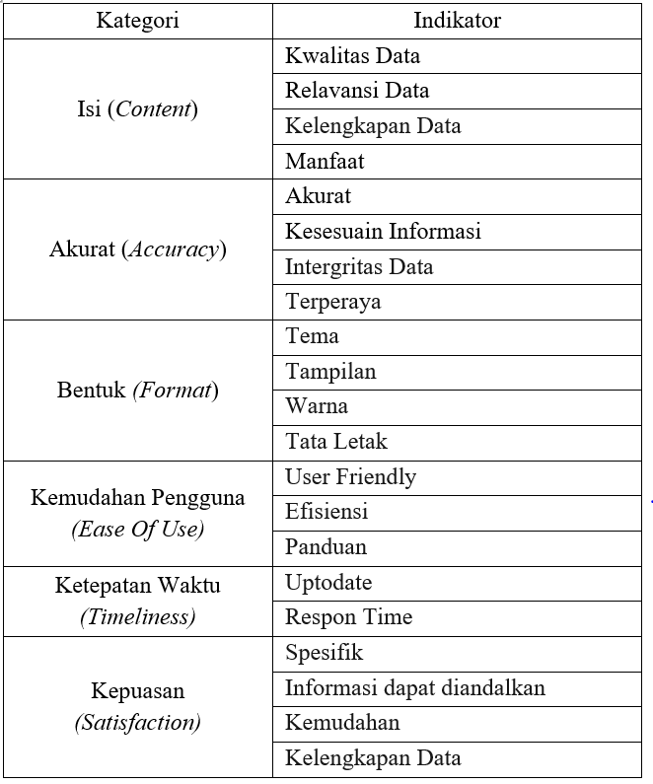

Untuk mengambil sampel penelitian ialah berupa daftar pertanyaan(quisioner) yang terdiri dari 21 pertanyaan tentang Analisis EUCS kepuasan pengguna Sistem Kepegawaian Kementrian Agama Musirawas.
Teknik Analisis Data
Untuk menjawab rumusan masalah tentang penilaian pengunjung Sistem Kepegawaian Kementerian Agama Musirawas, menggunakan skala Likert sebagai tolak ukur.
Tabel 3. 4 Tabel Skala Likert
Sangat Setuju | 5
Setuju | 4
Ragu-ragu | 3
Tidak Setuju | 2
Sangat Tidak Setuju | 1

Teknik Analisa Data
- Uji Validitas
Untuk mengetahui apakah kuesioner dapat dipercaya, akan dilakukan uji validitas dengan SPSS. Data dalam penelitian ini berbentuk interval dan rasio, oleh karena itu peneliti menggunakan teknik yang disebut uji product moment Pearson, yang sering disebut analisis korelasi, untuk melihat apakah ada hubungan antara variabel bebas dan variabel terikat. Instrumen dikatakan reliabel jika nilai r hitung lebih besar dari r tabel pada taraf signifikansi 5%. [5]
  - Uji Reabilitas
Konsistensi internal diuji menggunakan metode separuh dan rumus Spearman Brown. Reliabilitas internal dianalisis menggunakan Cronbach's alpha dan SPSS. Di atas 0,60, alfa Cronbach menunjukkan keandalan. [5]
  - Uji Regresi Linier Berganda
Tujuan dari penelitian ini adalah untuk menerapkan indikator konten, kebenaran, format, kesederhanaan penggunaan, dan ketepatan waktu metode EUCS pada aplikasi SIMPEG yang dikembangkan oleh Kementerian Agama di Musirawas dengan tujuan untuk menganalisis dampaknya terhadap kepuasan pengguna. Regresi linier berganda mengikuti rumus standar[5]:
Y= a + b₁X₁ ₊ b₂X₁

HASIL DAN PEMBAHASAN
- Hasil Uji T
Uji T digunakan untuk mengetahui apakah pengaruh hubungan yang terjadi antara variabel-variael bebas terhadap variabel terikat adalah secara sifnifikan secara terpisah. Berikut hasil uji T :
Tabel 4. 37 Uji T
Coefficients
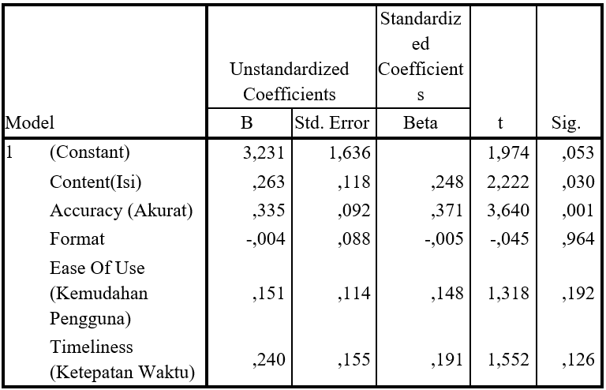
              - Hasil Uji T Pada Variabel Content (Isi)
Diketahui nilai Signifikansi dari variabel content(Isi) adalah 0,03 < dari 0,05 dan t tabel 2,222 > 1,998 maka dapat disimpulkan variabel content(Isi) berpengaruh terhadap kepuasan pengguna Aplikasi Simpeg Kemenag Musirawas.
b. Hasil T-Test Mengenai Variabel Akurasi (Accurate)
Karena nilai signifikan variabel Akurasi (Accurate) diketahui 0,001 dari 0,05 dan t tabel 3,640 > 1,998 maka dapat dinyatakan bahwa variabel Akurasi (Accurate) berpengaruh terhadap kepuasan pengguna Aplikasi Simpeg Kementerian Musirah Agama.
c. Hasil Uji-T pada Variabel Format
Karena nilai signifikan variabel Format lebih besar dari 0,05 dan t tabel lebih kecil dari 1,998, maka dapat diasumsikan bahwa variabel Format tidak berpengaruh terhadap kepuasan pengguna Aplikasi Simpeg Kementerian Agama Musirawas.
c. Hasil Pengujian Berkaitan dengan Kemudahan Penggunaan (User Ease)
Karena nilai signifikan variabel Kemudahan Penggunaan (User Ease) sebesar 0,192 > dari 0,05 dan t tabel 1,318 1,998 maka dapat dinyatakan bahwa variabel Kemudahan Penggunaan (User Ease) tidak berpengaruh terhadap kepuasan pengguna Aplikasi Simpeg Kementerian Agama Musirawas.
              - Hasil Uji T Pada Variabel Timeliness (Ketepatan Waktu).
Diketahui nilai Signifikansi dari variabel Timeliness (Ketepatan Waktu) adalah 0,126 > dari 0,05 dan t tabel 1,552 < 1,998 maka dapat disimpukan variabel Timeliness (Ketepatan Waktu) tidak berpengaruh terhadap kepuasan pengguna Aplikasi Simpeg Kemenag Musirawas.

- Pengaruh kepuasan pengguna terhadap aplikasi SIMPEG Musirawas dengan indikator isi(content) Dari hasil Uji T olah data menggunakan aplikasi SPSS dimana variable content(isi) nilai signifikansinya yaitu 0,030.
- Indikator kepuasan dan akurasi pengguna SIMPEG Musirawas (Acurracy). Hasil uji T diolah menggunakan SPSS, dimana variabel Akurasi memiliki nilai signifikansi 0,001.
- Kepuasan pengguna dengan indikator format SIMPEG Musirawas. Data diolah menggunakan SPSS, dimana variabel Format memiliki nilai signifikansi sebesar 0,964.
- Kepuasan pengguna SIMPEG Musirawas dengan indikator ketepatan waktu. Hasil uji T diolah menggunakan SPSS, dimana variabel Ease of Use memiliki nilai signifikansi sebesar 0,192.
- Kepuasan pengguna terhadap SIMPEG Musirawas dan kemudahan penggunaan. Hasil uji T diproses dalam SPSS (kemudahan penggunaan). Ini 0,126.
- Bagaimana konten, akurasi, format, ketepatan waktu, dan kemudahan penggunaan mempengaruhi kepuasan pengguna aplikasi SIMPEG Musirawas. Nilai F variabel sebesar 19,034 berdasarkan hasil uji F untuk konten, akurasi, format, kemudahan penggunaan, dan ketepatan waktu.
- Hasil Analisa
- Pengaruh dimensi content terhadap kepuasan pengguna Aplikasi Simpeg Kemenag Musirawas yaitu didapatkan nilai Signifikansi dari variabel content(Isi) adalah 0,03 < dari 0,05 dan t tabel 2,222 > 1,998 maka dapat disimpulkan variabel content(Isi) berpengaruh terhadap kepuasan pengguna Aplikasi Simpeg Kemenag Musirawas.
- Pengaruh dimensi Acucuracy(Akurat) terhadap kepuasan pengguna Aplikasi Simpeg Kemenag Musirawas yaitu didapatkan nilai Signifikansi dari variabel Accuracy (Akurat) adalah 0,001 < dari 0,05 dan t tabel 3,640 > 1,998 maka dapat disimpulkan variabel Accuracy (Akurat) berpengaruh terhadap kepuasan pengguna Aplikasi Simpeg Kemenag Musirawas.
- Pengaruh dimensi format terhadap kepuasan pengguna Aplikasi Simpeg Kemenag Musirawas yaitu didapatkan nilai Signifikansi dari variabel Format adalah 0,964 > dari 0,05 dan t tabel -0,045 < 1,998 maka dapat disimpulkan variabel Format tidak berpengaruh terhadap kepuasan pengguna Aplikasi Simpeg Kemenag Musirawas .
- Pengaruh dimensi Ease Of Use (Kemudahan Pengguna) terhadap kepuasan pengguna Aplikasi Simpeg Kemenag Musirawas yaitu didapatkan nilai Signifikansi dari variabel Ease Of Use (Kemudahan Pengguna) adalah 0,192 > dari 0,05 dan t tabel 1,318 < 1,998 maka dapat disimpulkan variabel Ease Of Use (Kemudahan Pengguna) tidak berpengaruh terhadap kepuasan pengguna Aplikasi Simpeg Kemenag Musirawas.
- Pengaruh dimensi Timeliness (Ketepatan Waktu) terhadap kepuasan pengguna Aplikasi Simpeg Kemenag Musirawas yaitu didapatkan nilai Signifikansi dari variabel Timeliness (Ketepatan Waktu) adalah 0,126 > dari 0,05 dan t tabel 1,552 < 1,998 maka dapat disimpukan variabel Timeliness (Ketepatan Waktu) tidak berpengaruh terhadap kepuasan pengguna Aplikasi Simpeg Kemenag Musirawas.
- pengaruh variabel content, accuracy, format, ease of use, dan timeliness terhadap kepuasan pengguna berdasarkan hasil uji F pada tabel di atas di peroleh nilai F hitung variabel yaitu 19.034 > nilai F tabel (2.36) sehingga secara keseluruhan dinyatakan content, accuracy, format, ease of use, berpegaruh terhadap kepuasan pengguna Aplikasi Simpeg Kemenag Musirawas.

KESIMPULAN

Berdasarkan penelitian dari hasil analisis dan pembahasan pada bab sebelumnya dapat disimpulkan bahwa terdapat pengaruh terhadap kepuasan pengguna Aplikasi Simpeg Kemenag Musirawas khususnya variabel konten dan akurasi dengan nilai signifikansi konten (0,030) dan akurasi (0,001), sedangkan variabel format, kemudahan penggunaan, dan ketepatan waktu tidak berpengaruh terhadap kepuasan pengguna Aplikasi Simpeg Kementerian Agama Musirawas dengan nilai signifikansi 0,00, 0,00, dan 0,00

Pengaruh dimensi konten, akurasi, format, kemudahan penggunaan, dan ketepatan waktu terhadap kepuasan pengguna aplikasi Simpeg Kemenag Musirawas yang ditentukan dari hasil uji F menunjukkan bahwa konten, akurasi, format, dan kemudahan penggunaan berdampak pada kepuasan pengguna aplikasi Simpeg Kemenag Musirawas.

SARAN
Berdasarkan analisis tingkat kepuasan pengguna terhadap Aplikasi Simpeg Kemenag Musirawas, maka disarankan kepada Kemenag Musirawas agar memperbaiki kualitas website untuk bagian content (Isi), accuracy (Akurat), dan diharapkan kepada peneliti selanjutnya yang ingin meneliti ditempat yang sama dengan metode yang sama maupun metode yang berbeda
diharapkan lebih teliti dalam penyebaran kuesioner atau pengumpulan data agar hasil penelitian anda lebih akurat dan dapat diandalkan, karena peneliti paham penelitian ini jauh dari kata sempurna.

DAFTAR PUSTAKA
[1] N. Dalimunthe, “nalisa Penerimaan Pengguna Aplikasi Revenue Assurance Pembenahan Data Pelanggan (PDP) Menggunakan Metode TAM,” J. Ilm. Rekayasadan Manaj. Sist. Inf., vol. 6, no. 2, pp. 155–160, 2020.
[2] L. T. P. Hakim, “ANALISIS TINGKAT KEPUASAN PENGGUNA TERHADAP WEBSITE STKIP PGRI LUBUKLINGGAU MENGGUNAKAN METODE PIECES,” J. Teknol. Inf., vol. 7, no. 3, pp. 58–66, 2018.
[3] A. Supriyatna, “Perpustakaan Dengan Menggunakan Pieces Framework,” Pilar Nusa Mandiri, vol. XI, no. 1, pp. 43–52, 2015.
[4] Prof.Dr.Sugiyono, Metode Penelitian Manajemen. Bandung, 2018.
[5] Hendri dan Roy Setiawan, “PENGARUH MOTIVASI KERJA DAN KOMPENSASI TERHADAP KINERJA KARYAWAN DI PT. SAMUDRA BAHARI UTAMA,” vol. 5, no. 1, 2017.

